Metodología de la investigación:
En la realización de este proyecto de investigación en el cual se realizó la implementación de dos algoritmos de AI, para lograr solucionar el primer nivel de dos juegos clásicos, que probablemente la mayoría de personas jugó en su juventud, como los son “Super Mario Bros” y “AirStriker-Genesis”.
Para lograr el cometido se decidió, elaborar un algoritmo genético para solucionar el primer nivel de Super Mario Bros dado sus características y un algoritmo probabilístico para solucionar el primer nivel de AirStriker-Genesis, la programación de estos algoritmos conllevo horas de investigación principalmente en internet, las páginas a las cuales se acudió están citadas en la bibliografía.
Ya decidido qué algoritmo programar para cada uno de los problemas y luego de recolectar información suficiente para entender correctamente el funcionamiento de cada uno de los algoritmos, se comenzó con la implementación de ambos algoritmos.
Ya con los algoritmos implementados de la mejor forma posible, se le realizaron ciertas mediciones específicas, con el fin de conocer cómo funcionan realmente con respecto al rendimiento y que tantos recursos podrían consumir en el peor de los casos, dado que en el caso de estos algoritmos se requiere que lleven a cabo una cantidad de pruebas de éxito y error, como en todos los algoritmos que tienen que ver con machine learning, conocer realmente el rendimiento es de gran importancia.
A cada uno de los algoritmos se les realizaron dos tipos de mediciones distintas, específicamente: la medición empírica y la medición análoga. Para realizar las mediciones nos apoyamos en tablas construidas de forma adecuada y especializada para esto, estas nos brindan una vista más clara de cómo es el comportamiento del algoritmo realmente y cuál es el resultado obtenido de las mediciones.
Para la medición empírica se tienen dos tablas para la recolección y análisis de datos.
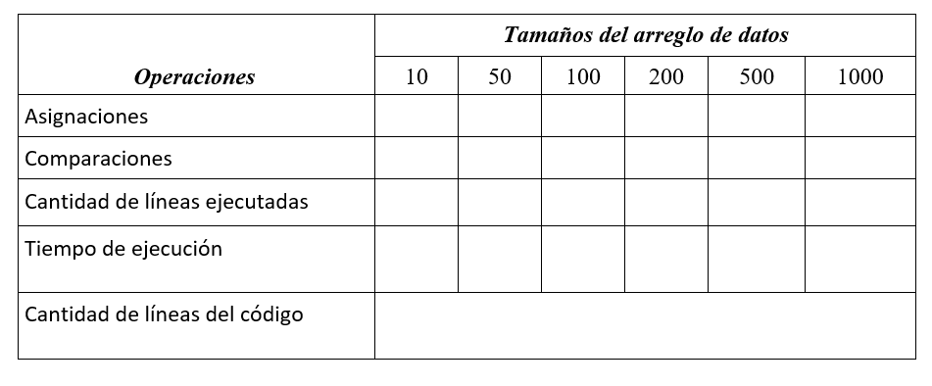
Tabla 1 Medición Empírica(Recolección de datos).
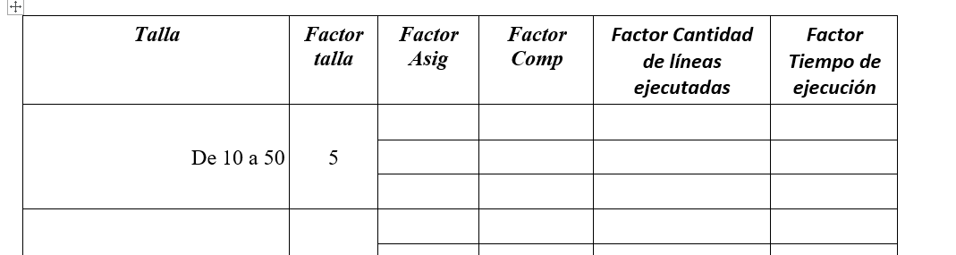
Tabla 2 Medición Empírica(Factor de talla)
Para la medición analitica se tiene una tabla en la cual se colocará el código fuente y se analizará de forma detallada linea por linea hasta obtener la ecuación asignada a cada algoritmo y así saber su complejidad.
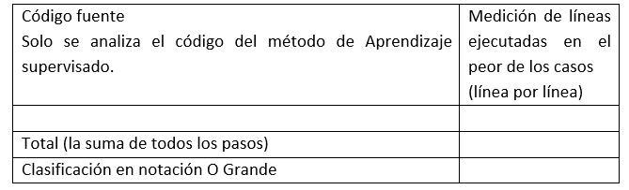
Tabla medición Analitica.

Algoritmos Probabilistas:
Un algoritmo probabilista (o probabilístico) es un algoritmo que basa su resultado en la toma de algunas decisiones al azar, de tal forma que, en promedio, obtiene una buena solución al problema planteado para cualquier distribución de los datos de entrada. Es decir, al contrario que un algoritmo determinista, a partir de unos mismos datos se pueden obtener distintas soluciones y, en algunos casos, soluciones erróneas.
Existen varios tipos de algoritmos probabilísticos dependiendo de su funcionamiento, pudiéndose distinguir:
- Algoritmos numéricos, que proporcionan una solución aproximada del problema.
- Algoritmos de Montecarlo, que pueden dar la respuesta correcta o respuesta erróneas (con probabilidad baja).
- Algoritmos de Las Vegas, que nunca dan una respuesta incorrecta: o bien no encuentran la respuesta correcta e informan del fallo.
Se puede optar por la elección aleatoria si se tiene un problema cuya elección óptima es demasiado costosa frente a la decisión aleatoria. Un algoritmo probabilista puede comportarse de distinta forma aplicando la misma entrada.
Si existe más de una solución para unos datos dados, un algoritmo probabilista puede encontrar soluciones diferentes ejecutándose varias veces con los mismos datos.
Un algoritmo probabilista puede equivocarse siempre que esto ocurra con una probabilidad pequeña para cada dato de entrada.
Repitiendo la ejecución un número suficiente de veces para el mismo dato, puede aumentarse tanto como se quiera el grado de confianza en obtener la solución correcta.
El análisis de los algoritmos probabilistas es, a menudo, muy difícil.

Bibliografía:
Valencia, T. (2013). “Algoritmo probabilista”. Disponible en: https://es.scribd.com/doc/132289035/Algoritmo-probabilista
Campo, J. (2017). “Algoritmos probabilistas”. Recuperado de : https://webdiis.unizar.es/asignaturas/EDA/ea/slides/8-Algoritmos%20probabilistas.pdf
Krauth, W.(2006). “Introduction to Monte Carlo algorithms”. Disponible en: https://cel.archives-ouvertes.fr/cel-00092936/document
García, Y. Correas, J. (2009). “Esquemas algor´ıtmicos. Algoritmos Probabilistas”. Disponible en: http://gpd.sip.ucm.es/rafa/docencia/mtp/probabilistas/08Probabilistas.pdf

